Opdrachten

**De bedrijfskolom**

*Doel*

Na deze opdracht kun je aangeven hoe producten bij de consument komen en kun je zelf een bedrijfskolom maken.

*Benodigheden*

Voor deze opdracht heb je nodig:

• A4-papier;

• een computer met Word en internet;

• een printer.

*Oriëntatie*

Nederland is de grootste handelaar in cacao in de wereld. We kopen in de tropen cacao en maken er van alles van: repen, eitjes, bonbons, et cetera. Die producten exporteren we vervolgens de hele wereld over.

a Stel je koopt in de supermarkt een brood. Waar komen de grondstoffen voor dit brood vandaan, denk je?

b Op dit brood wil je boter smeren. Waar komen de botergrondstoffen vandaan?

c Ook wil je hagelslag op je boterham. Wat is de herkomst van de grondstoffen van de hagelslag?

d Hieronder staan woorden van de bedrijfskolom van brood, boter en hagelslag. Noteer ze in de goede volgorde

in de tabel.

Brood: zaaigraan, maalderij, meelverpakker, groothandel, bakker, supermarkt, akkerbouwer, oogst, drogerij, consument.

Boter: veevoer, boterfabriek, koe, veehouder, melktransporteur, melkfabriek, supermarkt, boterverpakker, groothandel, consument.

Hagelslag: cacaoplant, groothandel, overslagbedrijf, cacaohandel, cacaoboer, groothandel, zeevervoerder, cacaoverwerker, hagelslaginpakker, boer, cacaohandel, supermarkt, consument.

**Nr.**

1

2

3

4

5

6



7

8

9

0

11

12

**Brood**

**Boter**

**Hagelslag**

*Uitvoering*

Je gaat een bedrijfskolom maken voor een product uit een groene winkel.

*Figuur 1-44: De bloemenwinkel is de laatste schakel in de keten.*

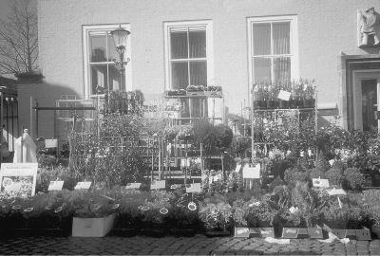

1 Kies een product uit een groene winkel. Hieronder staan voorbeelden, maar je kunt er ook zelf een bedenken.

Voorbeelden:

– bloemenspeciaalzaak: roos;

– dierenspeciaalzaak: hondenvoer;

– hoveniersbedrijf: straatklinker;

– plantenkwekerij: potgrond;

– voedingszaak: chips;

– recreatie: speeltoestel (glijbaan);

– loonbedrijf: laserapparaat.

2 Maak een bedrijfskolom voor het product. Stel steeds de vraag: wie heeft dit geproduceerd of gekocht? Je kunt informatie zoeken op internet of in boeken. Je kunt ook een bedrijf benaderen en daar informatie vragen.

*Figuur 1-45: Een voorbeeld van een bedrijfskolom voor het product appelsap*

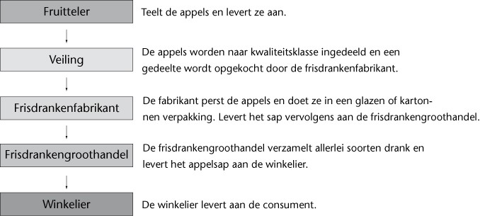

3 Teken de bedrijfskolom eerst op klad op A4-papier. Maak verticaal bijvoorbeeld 10 blokjes. Elk blokje stelt

een deel van de bedrijfskolom voor. Transport hoef je niet te noteren.

4 Werk de bedrijfskolom netjes uit op de computer in Word en print hem uit.

*Afsluiting*

Waarom prijsvecht-supermarkten zo goedkoop zijn? Ze hebben de tussenhandel uitgeschakeld. Het product gaat direct van de producent naar de consument.

*Figuur 1-46: De Lidl combineert de stappen groothandel en kleinhandel in één winkelformule.*

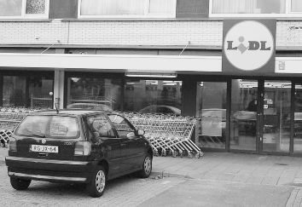

a Vergelijk je bedrijfskolom met die van andere leerlingen.

b Wat kun je zeggen over jouw bedrijfskolom?

c Waar heb je gezocht naar informatie over de onderdelen van de bedrijfskolom?

d Wat ging niet goed bij het maken van de bedrijfskolom?

e Wat ging wel goed?

f Waarom is het belangrijk dat een winkelier de bedrijfskolom van producten kent? Kruis de goede antwoorden

aan.

0 Om bij klachten of opmerkingen de producent te kunnen benaderen.

0 Om de levertijd te kunnen inschatten.

0 Om informatie aan klanten te kunnen geven.

0 Om in te schatten of een product duur of goedkoop is.

**Ondernemer worden**

*Doel*

Na deze opdracht kun je stappen bepalen voor het starten van een onderneming. Je weet wat de Kamer van

Koophandel doet. Je kunt een ondernemingsvorm noemen.

*Benodigheden*

Voor deze opdracht heb je nodig:

• een computer met internet;

• de Starterskrant van de Kamer van Koophandel.

*Oriëntatie*

Eigen baas zijn. Ondernemer worden. Wie droomt er niet van?

Maar wat zijn nu eigenlijk de voor- en nadelen van een eigen bedrijf?

*Figuur 1-47: Swirl’s is een franchiseformule. De ondernemer koopt de naam voor de bekendheid.*

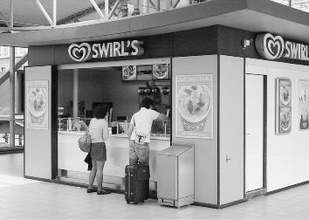

a Noteer twee voordelen van het hebben van een eigen bedrijf.

b Noteer twee nadelen van het hebben van een eigen bedrijf.

c Wat lijkt je moeilijk of gemakkelijk aan het hebben van een eigen bedrijf?

d Spreek je antwoorden door met een klasgenoot.

*Figuur 1-48: Trendgevoelige klanten?*

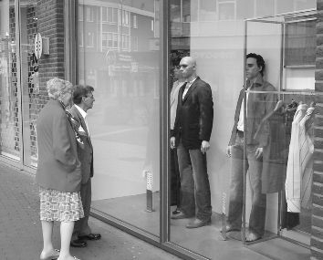

e Er zijn veel zaken waar je als startende ondernemer aan moet denken. Kruis aan welke dat zijn.

**Zaken waar de ondernemer aan moet denken:**

Een ondernemersplan (en ermee werken) Omzet en klanten voor het bedrijf

Uitgaven voor huisvesting, auto en materialen

Trends voor de producten Personeel in de winkel Een eigen bedrijfspand

Administratie en boekhouding bijhouden

Sterke en zwakke punten kunnen noemen van de winkel Een computernetwerk, internet, e-mail, mobiele telefoon Verzekeringen voor inboedel, personeel en bedrijfspand Een telefoonaansluiting

f Bedenk zelf nog twee zaken die belangrijk zijn. Zet ze in de tabel.

g Welk type bedrijf zou jij willen hebben? Kruis een antwoord aan.

0 Bloemenwinkel

0 Dierenwinkel

0 Hoveniersbedrijf

0 Agrarisch Loonbedrijf

0 Manege

0 Restaurant

0 Anders, namelijk:

**Belangrijk**

**Niet belangrijk**

h Welke ondernemingsvorm zou jouw onderneming moeten worden? Kruis het antwoord aan.

0 Eenmanszaak: Je bent alleen eigenaar. Alle winst en verlies is voor jou persoonlijk.

0 B.V. (besloten vennootschap): Je bent samen met anderen eigenaar. Alle winst en verlies is voor het bedrijf.

0 V.O.F. (vereniging onder firma): Je bent samen eigenaar. Alle winst en verlies deel je samen.

0 Maatschap: Je deelt een bedrijf met anderen. Je ben aansprakelijk voor het verlies, maar alleen voor dat deel van de maatschap dat je bezit.

*Uitvoering*

Je bekijkt de stappen die je moet uitvoeren om een eigen bedrijf te starten. Daarvoor bekijk je het onderne- mingsplan van de Kamer van Koophandel. Deze opdracht maak je samen.

*Figuur 1-49: Bij de Kamer van Koophandel (KvK) helpen ze je bij het starten van een winkel.*



1 Zoek een klasgenoot om mee samen te werken.

2 Start de computer. Zoek met een zoekprogramma op de trefwoorden ‘Kamer van Koophandel’ of kijk bij www.kvk.nl.

3 Ga bij de website via STARTERS naar STAPPENPLAN. Klik dan op inleiding.

4 Kijk bij elke stap. Lees de teksten op de website.

5 Lees de zinnen bij A tot en met I. Deze staan ook bij de verschillende stappen op de website.

A Praten over uw plannen en het verzamelen van algemene informatie

B Alleen starten of samen met anderen? C Zorg dat u de markt kent

D Locatiekeuze, huisvestingskosten

E Balans, exploitatiebegroting

F Inschrijving in het handelsregister

G Inkomstenbelasting, BTW (omzetbelasting) H Bedrijfsaansprakelijkheid, brand, diefstal

I Belangrijke ondernemersvaardigheden (onder andere vakkennis, financieel inzicht)

6 Vul de tabel in.

**Stappenplan voor een onderneming**

Stap 1: Oriëntatie

Stap 2: Vaardigheden Stap 3: Marketingplan Stap 4: Huisvesting Stap 5: Financiën

Stap 6: Kiezen van een rechtsvorm

Stap 7: Verzekeringen

Stap 8: Belastingen en administratie

Stap 9: Registratie en contracten

**Letter**

**A t/m I**

**Dit lijkt ons makkelijk**

**Dit lijkt ons moeilijk**

7 Ga op de website naar ‘UW ONDERNEMINGSPLAN’. Kijk bij ‘EEN BEDRIJFSNAAM KIEZEN’. Welke drie

punten zijn belangrijk bij een bedrijfsnaam? Noteer ze hier.

8 Kijk op de website bij ‘RECHTSVORMEN’, ‘RECHTSVORMEN IN SCHEMA’. Welke zes rechtsvormen

noemt de site voor eigen bedrijven?

9 Als er nog tijd is, kijk dan bij ‘home’, ‘brancheinformatie’. In de zoekvlakken kun je bij ‘landbouw- en visserij’

bijvoorbeeld kijken bij ‘detailhandel bloemen en planten’.

10 Sluit de computer af.

*Afsluiting*

Jullie hebben het ondernemersplan van de kamer van Koophandel bekeken.

a Waarom is de stap ‘HUISVESTING’ de vierde stap in het ondernemingsplan en niet de eerste?

b Hoeveel tijd denk jij dat er gemiddeld nodig is om een goed ondernemingsplan te maken? Kruis het goede

antwoord aan.

0 1 maand

0 3 maanden

0 meer dan 6 maanden

c Vul de tabel in.

**Stellingen**

Ik weet nu wat de KvK kan doen voor bedrijven.

Als ik een eigen bedrijf ga starten ga ik eerst langs de Kamer van Koophandel.

Ik wil zelf graag een eigen bedrijf.

Ik wil graag samen met een ander een eigen bedrijf.

**Check de mix**

**Ja / Nee**

**Toelichting**

*Doel*

Na deze opdracht kun je de marketingmix van bedrijven onderzoeken en met elkaar vergelijken.

*Benodigheden*

Voor deze opdracht heb je nodig:

• een potlood;

• vervoer (naar winkels in de omgeving).

*Oriëntatie*

De eerste indruk is goud waard. Bedrijven doen veel om klanten te krijgen. Ze maken daarbij gebruik van de marketingmix.

a Kies twee klasgenoten om mee samen te werken.

b Hieronder staan de zes P’s van de marketingmix. Vul ze aan.

P P P

P P P

*Figuur 1-50: De buitenkant van een winkel geeft een eerste indruk van het bedrijf.*

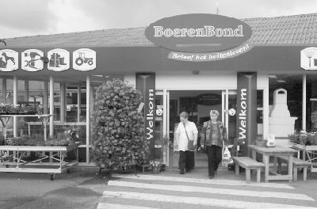

c Bedenk twee zaken die jullie goed vinden in een winkel. Noteer daarbij om welke ‘P’ het gaat.

**Goed in een winkel**

**Hoort bij ‘P’?**

d Bedenk samen twee zaken die jullie heel storend vinden in een winkel. Noteer ook waarom jullie dat vinden.

1

2

e Kies in de omgeving van de school drie bedrijven (winkels) uit, bijvoorbeeld een manege, een bloemenwinkel

en een dierenartspraktijk. Noteer de bedrijven.

f Jullie gaan straks samen de drie bedrijven bezoeken. Lees de uitvoering door.

g Maak een taakverdeling voor deze opdracht. Vul de tabel in.

**Bedrijven**

**A = ................................................ B = ................................................**

**C = ................................................**

Taken

Adressen zoeken

Route bepalen

Wie voert het uit?

**Bedrijven**

**A = ................................................ B = ................................................ C = ................................................**

Uitvoering bestuderen en maken Beoordeling van 1, 2, 3 P Beoordeling van 4, 5, 6 P Verwerken van de gegevens Materialen opruimen

*Uitvoering*

Jullie gaan met een invullijst bij drie bedrijven beoordelen hoe ze de marketingmix hebben toegepast.

*Figuur 1-51: Een tuincentrum verkoopt naast bloemen en planten ook beelden en potterie.*

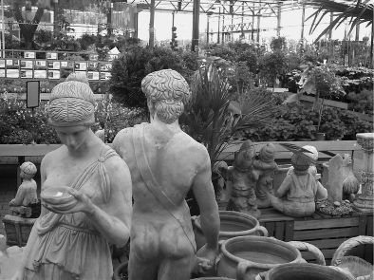

1 *Bekijk de lijst in figuur .* Vul elke kolom ‘beoordelingspunten’ aan met twee of drie punten waar je op kunt

beoordelen.

2 Bekijk jullie taakverdeling.

3 Ga samen naar het eerste bedrijf. Neem deze opdracht mee. Bekijk bedrijf A.

4 Kruis in de invullijst het vakje aan als het beoordelingspunt gescoord wordt.

5 *Vul voor elk van de P’s een aantal trefwoorden in figuur in.*

6 Bezoek ook bedrijf B en bedrijf C. Beoordeel deze op dezelfde manier.

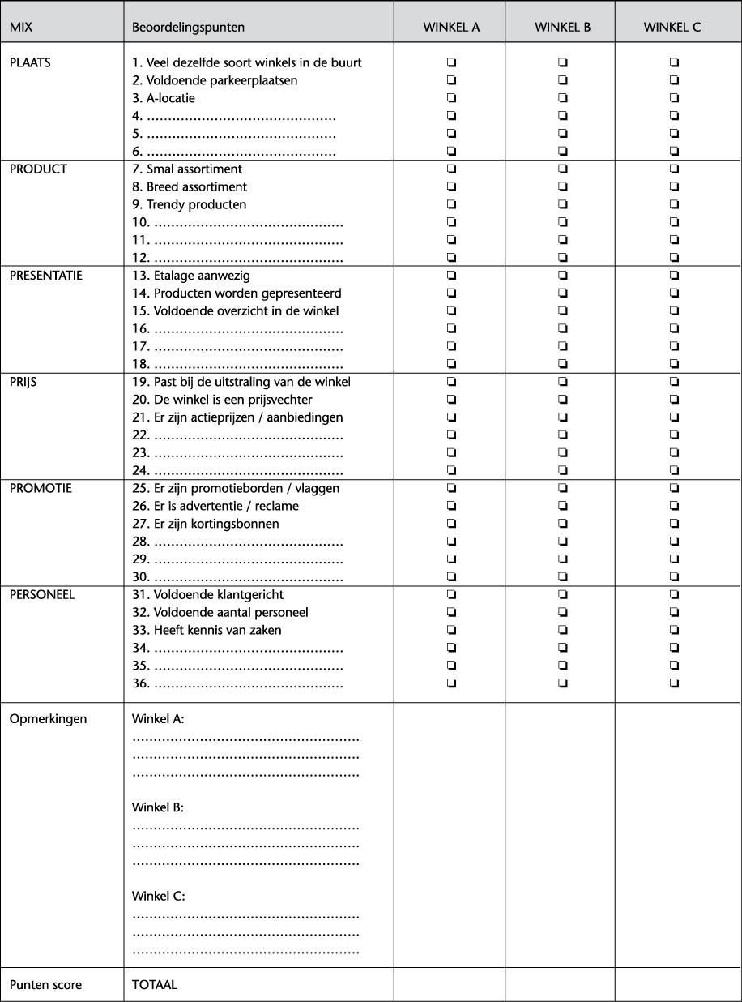

7 Tel de scores van bedrijf A, B en C. Elk hokje dat aangekruist is, telt als 1 punt. *Noteer de score in de tabel*

*van figuur .*

8 *Noteer in figuur voor elk van de P’s welk bedrijf jullie voorkeur heeft.*

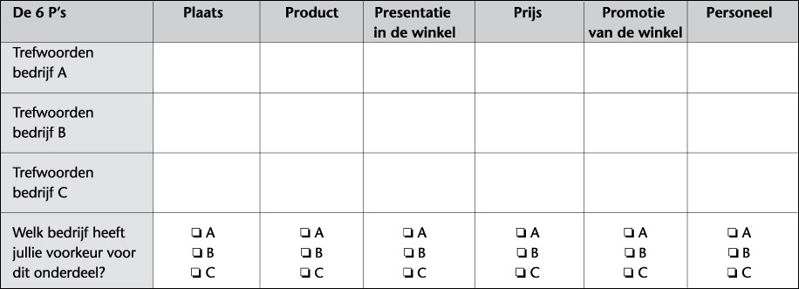

*Afsluiting*

Grote ketens van bedrijven, bijvoorbeeld Pet’s Place, hebben soms scouts in dienst. Scouts gaan bij andere winkels op zoek naar ideeën voor hun eigen zaken. Beter goed gejat, dan slecht verzonnen. In deze opdracht zijn jullie eigenlijk ook zulke scouts.

a Welk bedrijf vond jijzelf het beste overkomen?

b Welk bedrijf heeft de meeste punten uit de beoordeling gescoord?

c Is het bedrijf met de meeste punten ook het bedrijf dat jij het beste vindt? Licht je antwoord toe.

*Figuur 1-54: Promotie voor de winkel met reclameborden*

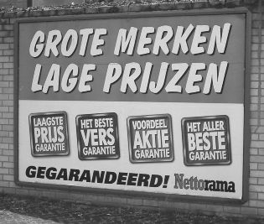

d Waarom gebruik je de marketingmix om een bedrijf te beoordelen?

e Als je een eigen zaak zou hebben, aan welke van de zes P’s zou jij dan de meeste aandacht besteden?

f Is de ene P belangrijker dan de andere of zijn ze allemaal even belangrijk voor een winkel/bedrijf? Licht je

antwoord toe.

**Een gat in de markt**

*Doel*

Na deze opdracht kun je de marketingmix hanteren. Je bedenkt zelf een product voor een winkel dat geschikt

is voor een bepaalde doelgroep.

*Benodigheden*

Voor deze opdracht heb je nodig:

• presentatiemateriaal;

• een computer met PowerPoint.

*Oriëntatie*

Willy Wortel is niet de enige uitvinder in de wereld. Elk jaar bedenken ongeveer één miljoen uitvinders in de wereld meer dan vijf miljoen nieuwe producten. Wie vult het gat in de markt met de juiste uitvinding?

*Figuur 1-55:*

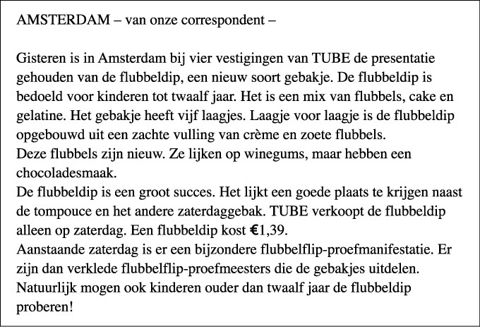

a In het krantenartikel kun je lezen over de ‘flubbeldip’. Noteer voor de ‘flubbeldip’ de doelgroep en de product-

middelen.

**Product**

Flubbeldip

**Doelgroep**

**Voor wie is het product bedoeld?**

**Middel**

**Waar is het product van gemaakt?**

b Noteer voor het product ‘flubbeldip’ hoe de zes P’s worden gebruikt.

**Product flubbeldip**

Product Plaats Presentatie Prijs Promotie

**Product flubbeldip**

Personeel

c Lees de uitvoering door.

d Maak een groepje van maximaal vier personen.

e Maak een taakverdeling voor deze opdracht.

**Taak**

De schets of het model van het product Doel van het product bedenken Doelgroep bepalen

Plaats in de winkel bepalen Presentatie in de winkel bedenken Verkoopprijs van het product bepalen

Instructies voor het winkelpersoneel bedenken Reclame en promotie voor het product bedenken Presentatie maken

Overige zaken:

-

-

-

-

**Wie gaat deze taak uitvoeren?**

*Uitvoering*

Jullie gaan samen een nieuw product bedenken. Daarna passen jullie de marketingmix toe voor de winkel waar het product verkocht wordt.

*Figuur 1-56: Nieuw: koffie in theezakjesvorm voor een nieuw apparaat*

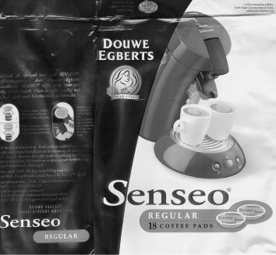

1 Kies allemaal zonder te overleggen een winkelsoort of bedrijfssoort uit.

2 Bedenk per persoon zonder te overleggen een nieuw product voor dit bedrijf. Het product moet verkoopbaar

zijn in dit bedrijf. Omschrijf het product.

3 Wat wordt de doelgroep voor het product?

4 Bedenk een naam voor jouw product.

5 Bespreek jullie ideeën in de groep. Kies de beste uit.

6 Verwerk jullie uitvinding in een presentatie. Dit kan een poster, een collage, een collage of een PowerPoint- presentatie zijn. Jullie mogen hier maximaal drie uur aan besteden.

Verwerk in de presentatie de volgende onderdelen:

– de schets;

– het doel en de doelgroep;

– het middel (materiaal);

– de plaats in de winkel;

– de presentatie in de winkel;

– de verkoopprijs;

– de instructie voor het winkelpersoneel;

– de promotie of reclame buiten de winkel.

*Figuur 1-57: Een nieuw product kun je promoten door het direct aan de klant aan te bieden, bijvoorbeeld met proefmonsters.*

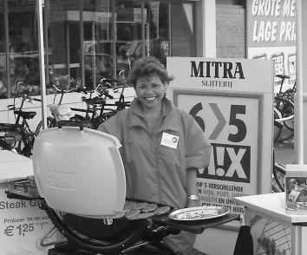

*Afsluiting*

Ieder groepje presenteert de presentatie die het heeft voorbereid.

a Beoordeel een presentatie van een andere groep met de volgende tabel. Geef met een X aan of de presen- tatieonderdelen duidelijk of niet duidelijk zijn. Licht het oordeel ook toe.

**Beoordeling presenta- tie**

Doel Middel Doelgroep

Plaats in de winkel

Instructie voor het per- soneel

Plaats in de winkel

Prijs

Promotie van het pro- duct

**Duidelijk in de pre- sentatie**

**Niet duide- lijk in de presentatie**

**Ik heb een beter idee! Wat kan anders?**

b Verzin met elkaar enkele tips.

c Bespreek met de hele klas de tips. d Noteer de beste tips.

e Wat ging er niet goed bij het maken of presenteren? Noem minstens één ding.

f Wat ging er wel goed bij het maken of het presenteren? Noem minstens één ding.

**Een advertentie maken**

*Doel*

Na deze opdracht kun je een advertentie ontwerpen voor een krant.

*Benodigheden*

Voor deze opdracht heb je nodig:

• A4- en A3-papier;

• kleurpotloden of stiften;

• een schaar;

• lijm;

• een computer met Word (of een tekenprogramma);

• een kopieerapparaat met verkleinmogelijkheid of een printer.

*Oriëntatie*

Als je een winkel hebt, moet je de producten promoten. Een dierenwinkel heeft meestal een winteractie, een zomeractie en een vakantieactie. In de winter zijn bijvoorbeeld de vetbollen in de aanbieding, in de zomer die- renspeelgoed en in de vakantie vlooienbestrijdingsmiddelen.

a Noem twee producten die je gekocht hebt nadat je er reclame voor had gezien.

b Waarom heb je deze producten gekocht?

c Kruis aan waar je op let, als je een advertentie leest van een winkel.

0 het bedrijf / de naam van het bedrijf

0 de aanbieding / soort producten

0 de prijs van de producten

0 de aantallen producten

0 de kleur van de advertentie

0 de opmaak van de advertentie

0 de slagzin van de advertentie

0 anders, namelijk:

*Figuur 1-58: Een advertentie is meestal schuin opgebouwd: van linksboven naar rechts beneden. Dit*

*is de leesrichting in Westerse landen.*

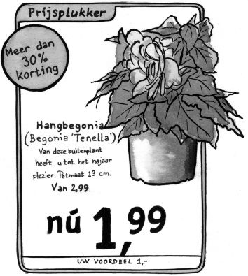

d Kies een product uit waar je een advertentie voor gaat maken. Noteer het product.

e In de tabel staan onderdelen van een advertentie. Vul de tabel in voor jouw advertentie. In de tweede kolom

is een voorbeeld ingevuld.

**Onderdelen van de advertentie**

Het bedrijf / de naam van het bedrijf

De aanbieding / soort producten

De prijs van de pro- ducten

De aantallen produc- ten

De kleur van de advertentie

De opmaak van de advertentie

**Voorbeeld**

Dierenpension Chinchilata

Kleine Dreef 34

7856 AN Holsteven

Tel. (090) 23 45 899

e-mail: chinchilata@die- ren.com

Vijf weken vakantieopvang voor uw huisdier voor de prijs van vier weken.

€ 79,90 per week

Vijf weken (voor de prijs van vier)

Rood en geel

Strak en trendy

**Eigen product**

**Onderdelen van de advertentie**

De slagzin van de advertentie

**Voorbeeld**

“Vakantieactie!”

**Eigen product**

f Wanneer is jouw advertentie geslaagd? Schrijf op aan welke eisen je advertentie moet voldoen.

*Uitvoering*

Je gaat een advertentie maken voor het product dat je in de Oriëntatie hebt uitgekozen. Je mag deze opdracht ook samen maken.

*Figuur 1-59: In een advertentie van A8-formaat kun je niet veel informatie kwijt.*

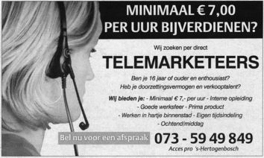

1 Maak op A4-papier een schets van de advertentie.

2 Werk de schets op A4-formaat netjes uit. Je mag dat ook op de computer doen.

3 Print de advertentie uit of kopieer hem.

4 Controleer de advertentie op fouten en kijk wat je kunt verbeteren. Pas de advertentie aan als het nodig is.

5 Print of kopieer de advertentie nogmaals, maar dan op A5- of A6-formaat (A5 is de helft van A4; A6 is een vierde van A4).

6 Plak alle advertenties van de groep (in A5- of A6-formaat) samen op een of meer A3-vellen.

7 Kopieer eventueel de A3-vellen een paar keer.

*Afsluiting*

Jullie hebben met elkaar een krantenpagina gemaakt. Net zo een als in een huis-aan-huisblad.

*Figuur 1-60: ‘Prijspakker’, ‘Mega-aanbieding’, ‘Duo-weken’ en ‘Euroactie’: allemaal slagzinnen.*

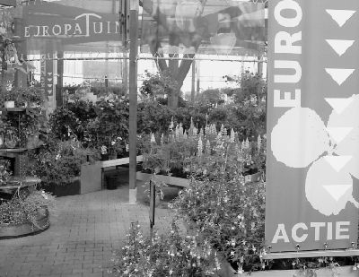

a Bekijk de advertenties van de krantenpagina(‘s). Welke advertentie valt het meest op?

b Waarom valt juist deze advertentie op?

c Beoordeel je eigen advertentie. Zet een kruis bij ‘Goed’, ‘Matig’ of ‘Slecht’.

**Onderdelen van de advertentie**

Het bedrijf / de naam van het bedrijf

De aanbieding / soort producten

De prijs van de producten

De aantallen producten

De kleur van de advertentie

De opmaak van de advertentie

De slagzin van de advertentie

**Goed**

**Matig**

**Slecht**

d Is je advertentie geslaagd? Kijk ook nog eens naar de eisen in de Oriëntatie.

**Afrekenen in de winkel**

*Doel*

Na deze opdracht kun je in verschillende situaties afrekenen.

*Benodigheden*

Voor deze opdracht heb je nodig:

• A4-papier;

• een rekenmachine;

• wisselgeld € 100,-;

• startbedrag per situatie € 100,-;

• een computer met Word.

*Oriëntatie*

Een klant kan in de winkel op verschillende manieren betalen: contant, met een pinpas, met een tegoedbon,

op rekening, met een creditcard. Als je achter de kassa staat, moet je weten hoe je daarmee om moet gaan.

a Welke biljetten en munten zijn er in Nederland in gebruik? Kruis de juiste aan.

Biljet van € 500,-

Biljet van € 400,-

Biljet van € 300,-

Biljet van € 200,-

Biljet van € 100,-

Biljet van € 75,-

Biljet van € 50,-

Biljet van € 25,-

Biljet van € 20,-

Biljet van € 10,-

Biljet van € 5,-

Munt van € 10,-

Munt van € 5,-

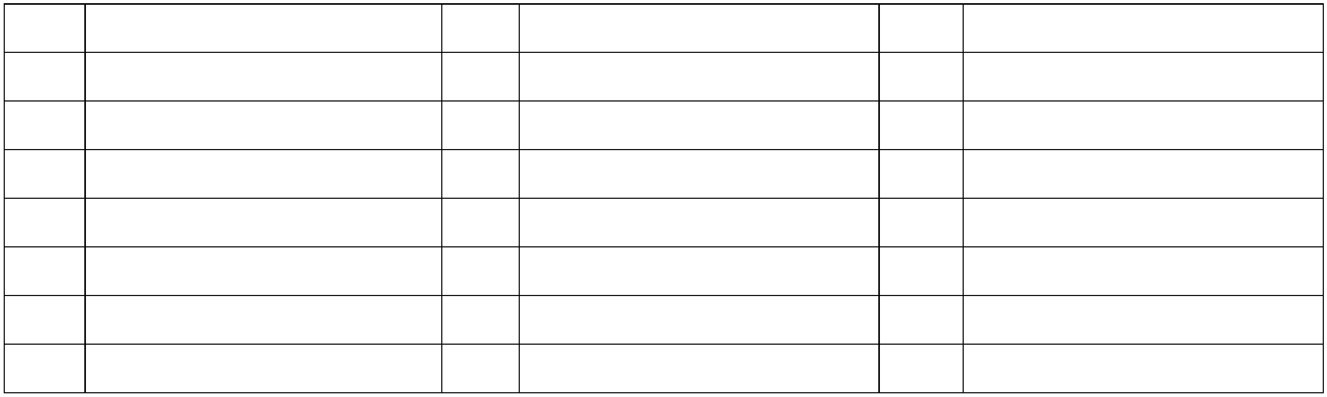

Munt van € 4,-

Munt van € 2,50

Munt van € 2,-

Munt van € 1,-

Munt van € 0,50

Munt van € 0,25

Munt van € 0,20

Munt van € 0,10

Munt van € 0,05

Munt van € 0,02

Munt van € 0,01

b Welke drie eurobiljetten worden niet veel in winkels gebruikt?

c Wat kan een reden voor de winkelier zijn om een biljet van € 500,- te weigeren?

*Figuur 1-61: Een biljet van € 100,- of € 200,- wordt vaak op echtheid gecontroleerd.*

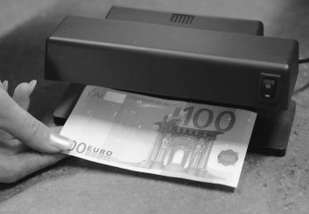

d Kruis aan wat je nodig hebt bij het afrekenen in de winkel. Kruis in de laatste kolom aan of je dit al kunt.

**Dit moet je kunnen**

**Vaardigheden**

Kassa tellen

Geld herkennen

Bedragen optellen, aftrekken Bedragen terugtellen Kortingsacties weten

Korting berekenen

**Dit kan ik al**

**Dit moet je kunnen**

**Vaardigheden**

BTW-bon maken

BTW-bedrag opzoeken Betalingsysteem in de winkel kennen Bedrag op rekening bijschrijven Waardebonnen herkennen

Vals geld herkennen

Goed met klanten omgaan

Omgaan met chip- en pinapparatuur

Omgaan met de kassa

Omgaan met scanapparatuur Omgaan met computersysteem Bon uitdraaien

**Dit kan ik al**

*Figuur 1-62: Klanten vragen bij het afrekenen vaak nog informatie over de producten.*

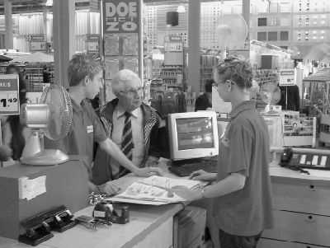

*Uitvoering*

Je gaat oefenen met afrekenen (met een gewone kassa). Je krijgt een aantal voorbeelden. Daarbij bepaal jij hoe jij gaat afrekenen. Soms moet je een berekening uitvoeren.

Tip: ga altijd uit van het geldbedrag dat de klant je geeft. Neem het afrekenbedrag in je hoofd. Tel dan het geld vanuit de kassa totdat je het klantbedrag hebt.

1 Een klant in de dierenwinkel koopt de volgende spullen: een hamsterkooi van € 12,99, een pak strooisel van € 1,99, een speeltoestel van € 3,45, knaagdierenvoer van € 2,99 en twee hamsters van € 1,99 per stuk. De klant komt bij jou bij de kassa. Je gaat afrekenen. Hoe doe je dat?

2 Je werkt bij een manege aan de balie. Het seizoen is begonnen. Er is een klant die nog geen rekening heeft ontvangen. Ze heeft geboekt voor 20 lessen van € 37,50 per les. Wat doe je?

3 Je werkt in een bloemenzaak. Een klant komt een boeket bloemen halen. Dit boeket kost € 23,50. De klant

betaalt met € 50,-. Je gaat afrekenen.

4 Je werkt als assistent bij een lunchroom. Er zitten drie klanten op het terras. Ze willen gezamenlijk afrekenen.

Klant 1 heeft een cappuccino van € 1,99, een broodje kaas van € 3,50 en een glas water (gratis) gehad. Klant 2 en 3 hebben allebei het dagmenu van € 7,99 en een extra biertje € 2,30 gehad. Maak de rekening.

5 Je werkt bij een groothandel voor dierbenodigdheden. Pet’s Place heeft spullen gehaald:

– hondenvoer € 299,-

– hondenmanden € 133,-

– hondenriemen € 45,-

– 7 zebravinken € 39,-

Bereken het BTW-bedrag.

6 Je werkt als assistent bij een grote rozenkwekerij. De kwekerij heeft een eigen winkel. Een klant koopt vijftig

rode rozen voor € 1,99 per stuk. De klant betaalt met een waardebon van € 75,-. Je gaat afrekenen.

7 Er is in jullie visrestaurant een etentje geweest van zeven personen. De rekening is € 22,50 per persoon.

De klant heeft € 70,- contant bij zich en een pinpas. Je gaat afrekenen.

8 Het tuincentrum heeft een voorjaarsactie. Elke tien gekochte voorjaarsplanten geeft tien procent korting.

Een klant heeft veertien producten gekocht. Het totaalbedrag is € 49,-. Bereken de korting voor de klant.

9 De docent heeft een kassa en wisselgeld geregeld. Speel de winkelsituaties 1 tot en met 8 in tweetallen na.

Wissel ook van rol.

10 Het ‘opmaken’ van de kassa is het tellen van alle munten en briefjes. Een winkelier vergelijkt dit bedrag met

de totaalkassabon. Zo kan hij zien of er geld mist. Maak de kassa op. Je begint met het kleinste muntje. Het is handig om een teltabel te maken op een A4'tje. Een teltabel is een tabel met drie kolommen: ‘Soort geld’, ‘Aantal’ en ‘Totaalbedrag’.

*Afsluiting*

Hoe is het afrekenen gegaan?

a Bij welke van de situaties 1 tot en met 8 zou jij hulp nodig hebben van de bedrijfsleider? Waarom?

b Vergelijk je antwoorden met die van een klasgenoot. Bespreek de verschillen.

c Wat vond je lastig bij deze voorbeelden?

d Wat heb je goed gedaan bij de voorbeelden?

e Kijk nog eens naar de vaardigheden die je nodig hebt voor het afrekenen. Kruis aan welke vaardigheden

je nog moet verbeteren.

**Dit moet je kunnen**

**Vaardigheden**

Kassa tellen

Geld herkennen

Bedragen optellen, aftrekken Bedragen terugtellen Kortingsacties weten

Korting berekenen

BTW-bon maken

BTW-bedrag opzoeken Betalingsysteem in de winkel kennen Bedrag op rekening bijschrijven Waardebonnen herkennen

Vals geld herkennen

Goed met klanten omgaan

Omgaan met chip- en pinapparatuur

Omgaan met de kassa

Omgaan met scanapparatuur Omgaan met computersysteem Bon uitdraaien

**Dit kan ik al**

**Betalen kost geld**

*Doel*

Na deze opdracht kun je iets vertellen over betaalwijzen in winkels.

*Benodigheden*

Voor deze opdracht heb je nodig:

• een telefoon;

• een computer met internet;

• winkels in de omgeving van school;

• A3-papier;

• tekenmaterialen.

*Oriëntatie*

In winkels kun je op verschillende manieren betalen.

a Op welke manieren heb jij wel eens betaald in een winkel?

0 contant;

0 met pin of chipknip;

0 met een waardebon;

0 op rekening;

0 via internet;

0 via telebankieren;

0 anders, namelijk:

*Figuur 1-63:*

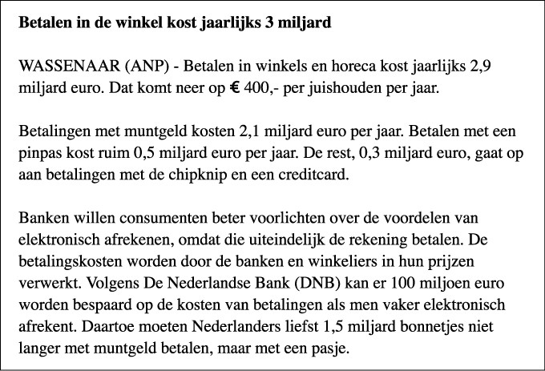

b *Lees het krantenartikel in figuur .* Heb je wel eens ‘betaalkosten’ moeten betalen? Zo ja, waarvoor?

c Betaal jij liever contant of met pin? Waarom?

d Noteer twee voordelen van het betalen met pin in een winkel.

e Noteer twee nadelen van het betalen met pin in een winkel.

f In de tabel staan verschillende soorten winkels. Zet achter elke winkel welke betaalwijze het meest gebruikt

zal worden. Kies uit:

– contant;

– met pin of chipknip;

– met een waardebon;

– op rekening;

– via internet/telebankieren.

**Groene winkel**

Marktkraam met dierbenodigd- heden

Groothandel voor bloemen en planten

Hoveniersbedrijf Groentespeciaalzaak Bloemenspeciaalzaak Tuincentrum

Manege Loonbedrijf Dierenartspraktijk

**Betaalwijze die het meest gebruikt wordt**

**Reden**

g Je gaat straks in een drietal twee winkels bezoeken. Maak een drietal.

h Kies uit de tabel twee voorbeelden van groene ‘winkels’. Noteer de namen en adressen van de winkels.

*Uitvoering*

Je gaat met je groep bij twee winkels het betaalsysteem onderzoeken. Dat doen jullie door een interview te houden. Het interview kun je telefonisch of via de mail afnemen, maar je kunt ook bij de winkel langsgaan.

*Figuur 1-64: De meeste marktkramen hebben (nog) geen computersystemen.*

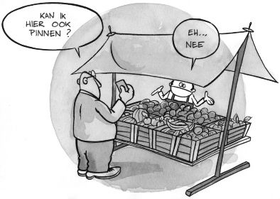

1 Benader de winkel en maak een afspraak. Gebruik internet, telefoon of ga op pad.

2 Stel je netjes voor en bedank de persoon voor het beschikbaar stellen van zijn/haar tijd. Leg uit wat het doel van het interview is (een vergelijking maken tussen betaalwijzen van groene winkels in de omgeving). De gegevens worden anoniem verwerkt en niet verspreid buiten school. Het interview duurt ongeveer tien minuten.

3 Houd het interview. Stel de volgende vragen.

Vraag 1. Wat voor soort winkel is uw winkel (dierenwinkel, bloemenwinkel, hoveniersbedrijf , et cetera)?

Vraag 2. Op welke manier kunnen klanten in uw winkel betalen?

0 contant;

0 met pin of chipknip;

0 met een waardebon;

0 op rekening;

0 via internet;

0 via telebankieren;

0 anders, namelijk:

Vraag 3. Welke manieren van betalen worden bij u het meest toegepast?

0 contant;

0 met pin of chipknip;

0 met een waardebon;

0 op rekening;

0 via internet;

0 via telebankieren;

0 anders, namelijk:

Vraag 4. Welke betaalwijze is de beste of de makkelijkste voor u als winkelier?

0 contant;

0 met pin of chipknip;

0 met een waardebon;

0 op rekening;

0 via internet;

0 via telebankieren;

0 anders, namelijk:

Vraag 5. Met welke betaalwijze heeft u als winkelier de meeste problemen?

0 contant;

0 met pin of chipknip;

0 met een waardebon;

0 op rekening;

0 via internet;

0 via telebankieren;

0 anders, namelijk:

Vraag 6. Wat is daarvan de reden?

Vraag 7. Welke betaalwijze kost u het meest?

0 contant;

0 met pin of chipknip;

0 met een waardebon;

0 op rekening;

0 via internet;

0 via telebankieren;

0 anders, namelijk:

Vraag 8. Rekent u de bankkosten door in de producten?

0 Ja

0 Nee

0 Weet ik (nog) niet

0 Geen antwoord

Vraag 9. Zijn uw betaalkosten gestegen of gedaald met de invoering van de euro?

0 Gestegen

0 Gedaald

0 Gelijk gebleven

0 Geen mening

Vraag 10. Bij gestegen of gedaalde kosten: kunt u een schatting maken hoeveel procent de kosten zijn gestegen of gedaald?

Vraag 11. Hoeveel tijd bent u per dag ongeveer kwijt met het betalingsverkeer (denk aan afrekenen, kas-

saopmaak, et cetera)?

0 Minder dan 10 minuten

0 Tussen 10 en 30 minuten

0 Tussen 30 en 60 minuten

0 Meer dan 60 minuten

0 Geen idee

0 Geen mening

Vraag 12. Vergelijkt u uw bankkosten met soortgelijke winkels?

0 Ja

0 Nee

0 Geen mening

Vraag 13. Heeft u nog opmerkingen over de betaalwijzen in uw winkel die voor ons onderzoek van belang zijn?

4 Bedank de geïnterviewde voor de medewerking.

5 Houd het interview ook bij de andere winkel van jullie keuze. Voer de stappen 1 tot en met 4 opnieuw uit.

6 Verwerk de antwoorden op de vragen van beide interviews in een spinnenweb. Een spinnenweb is een figuur van beide winkels met daaromheen de antwoorden op de interviewvragen. Gebruik daarvoor een vel

A3-papier.

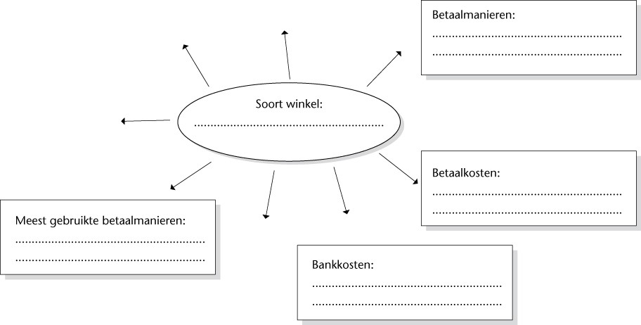

7 Hang jullie spinnenweb op in de klas.

*Afsluiting*

Wat heb je geleerd over de verschillende betaalwijzen?

a Winkels kunnen ervoor kiezen om betalingskosten niet zichtbaar door te berekenen aan de klant. De eigenaar kan de winstmarge aanpassen om de betaalkosten terug te verdienen.

Berekenen jullie winkels de bankkosten door in de verkoopprijs? Waarom wel of niet?

b Vergelijk jullie spinnenweb met dat van andere groepen. Welke overeenkomsten in betaalwijze zijn er tussen

alle groene winkels?

c Welke verschillen in betaalwijze zijn er tussen de verschillende winkels?

d Beoordeel de volgende beweringen met je groep.

**Bewering**

In groene winkels wordt het meest met waardebonnen betaald. In groene winkels kopen klanten het minst op rekening.

Contant betalen is nog steeds favoriet.

Met pin of chipknip betalen is het minst favoriet. Winkeliers hebben veel inzicht in hun bankkosten.

De bankkosten zijn gestegen door de invoering van de euro.

e Hoe vond jij het interviewen gaan?

**Juist**

**Niet juist**

f Wat zou je de volgende keer anders doen?

**Winkelen op het web**

*Doel*

Na deze opdracht kun je producten via internet bestellen.

*Benodigheden*

Voor deze opdracht heb je nodig:

• een computer met internet en Word;

• een printer.

*Oriëntatie*

Producten verkopen via internet lijkt snel, simpel en veilig. Nadeel is dat je geen persoonlijk contact hebt met de klant en dus ook niet direct kunt inspelen op de wensen van de klant.

*Figuur 1-66: De homepage van een internetwinkel is ook een soort etalage.*

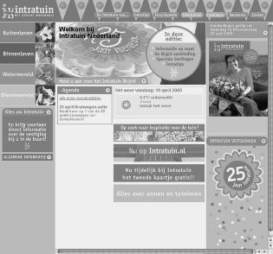

a Welke producten zou jij wel via internet willen bestellen? Kruis de producten aan in de lijst.

0 Een boek

0 Een cd

0 Een dvd

0 Erotische artikelen

0 Een spijkerbroek

0 Schoenen

0 Make-up

0 Tuingereedschap

0 Een tuinvijver

0 Een hamster

0 Konijnenvoer

0 Een boeket

0 Een rouwkrans

0 Een pizza

0 Melk

0 Anders, namelijk:

b Waarom kies je speciaal voor die producten?

c Heb je wel eens producten via internet besteld? Zo ja, hoe vond je dat?

d Wat lijkt jou makkelijk of moeilijk aan bestellen via internet? Noteer dit in de tabel.

**Dit lijkt me makkelijk bij het bestellen via internet**

e Vergelijk je antwoorden met die van een andere leerling.

**Dit lijkt me moeilijk bij het bestellen via inter- net**

*Uitvoering*

Je gaat onderzoeken hoe je een bepaald product via internet kunt bestellen. Dat doe je samen met iemand.

1 Maak een tweetal.

2 Ga naar een computer met internet. Ga naar een zoekmachine, bijvoorbeeld www.google.nl.

3 Gebruik het trefwoord: ‘bestellen’ of ‘winkel’. Als je weet wat je wilt bestellen, typ je: ‘de naam van het pro- duct’ + ’bestellen’.

4 Bekijk een bestellijst of pagina’s om te bestellen en vul de tabel in.

**Internetadres:**

Naam van de winkel/organisatie:

Producten die je kunt bestellen via deze site

Zo geef je de aantallen door

Zo krijg je een overzicht van de bestelling

Deze stappen moet je nemen om de produc- ten echt te bestellen

Dit valt op aan deze bestelpagina

5 Oefen met het bestellen van producten via deze bestellijst. Probeer ook nog een ander product. Let op: druk nooit op verzenden!

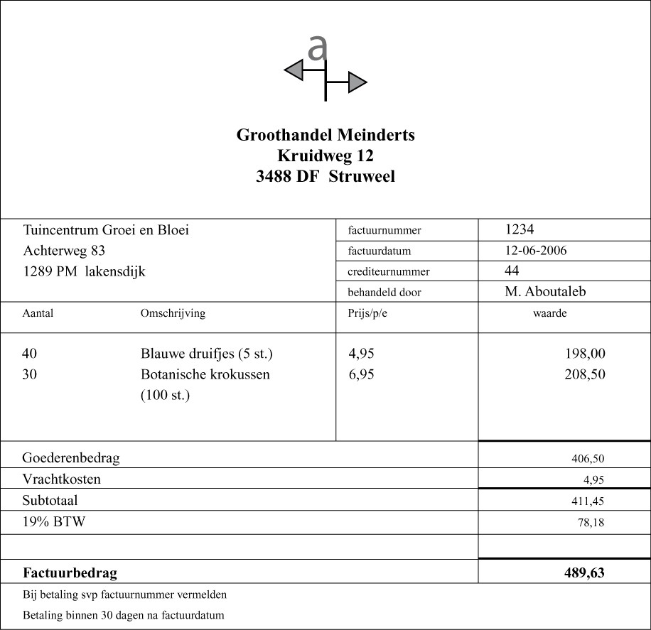

6 In sommige gevallen kun je iets bestellen via een e-mail. Start Word op.

7 Dierenwinkel Van Maaren ontvangt de volgende e-mail. Lees de e-mail.

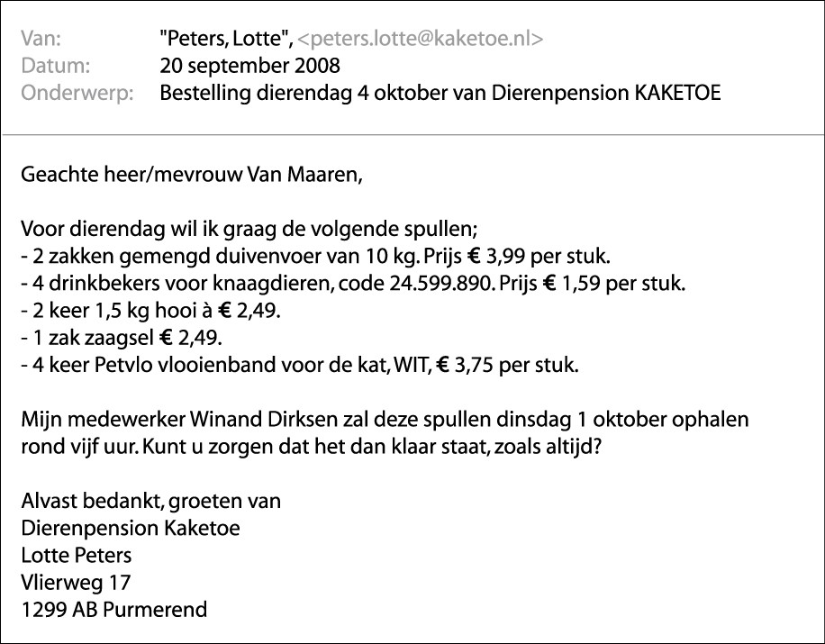

8 Maak van dit bericht een bestellijst voor de winkel, zodat de medewerkers op tijd de juiste spullen kunnen

klaarzetten. Maak de bestellijst in Word.

9 Controleer je bestellijst. Print hem uit als hij klopt.

*Afsluiting*

Je moet een bestellijst altijd controleren.

a Controleer een bestellijst van een klasgenoot op de volgende punten. Alle punten moeten aanwezig zijn.

**Beoordelingspunten bestellijst**

Adres winkelier Adres klant Aantal producten Soort producten Prijs per stuk Totaalprijs Afleverdatum

Opmerking leveringsvoorwaarden

b Wat moet je een volgende keer beter doen bij het maken van een bestellijst?

**Aanwezig**

c Welke onderdelen vond je lastig bij het maken van een bestellijst? Kruis dit aan.

0 Informatie lezen

0 Informatie ordenen

0 Word opstarten en gebruiken

0 Informatie intypen

0 Bestellijst netjes maken

0 Bestellijst controleren

0 Bestellijst afdrukken

0 Anders, namelijk:

d Soms staat onderaan een bestellijst: De bestelling valt onder de algemene leveringsvoorwaarden, netto

30 dagen. Wat betekent dit?

e In een ‘gewone’ winkel vult de klant bijna nooit zelf het bestelformulier in. In een digitale winkel wel. Schrijf

twee redenen op waarom digitale winkels het bestelformulier door de klant laten invullen.

**Werk op niveau**

*Doel*

Na deze opdracht kun je taken in de winkel onderscheiden en kun je een simpel bedrijfsschema maken.

*Benodigheden*

Voor deze opdracht heb je nodig:

• een winkel in de omgeving;

• tekenmaterialen;

• A4-papier.

*Oriëntatie*

In een winkel moeten verschillende taken uitgevoerd worden. Die taken zijn verdeeld over functies.

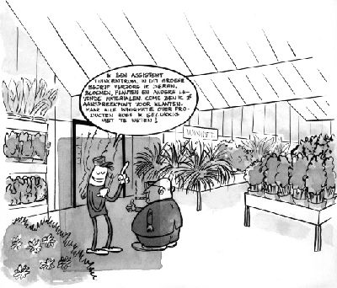

a Wie zorgt bij jullie thuis voor de volgende taken?

– het vervoer:

– de boodschappen:

– verjaardagcadeaus kopen:

– reparatie van fietsbanden:

– de geldzaken:

b In een winkel worden taken verdeeld. Waarom is dat?

c Wat zijn de voordelen van een taakverdeling?

d In de tabel staan taken in de winkel. Noteer in de tabel wie je denkt dat de taken uitvoeren. Je kunt twee

functies aankruisen bij een taak.

**Taken (vaardigheden) in een winkel**

De producten van het bedrijf opnoemen. Materialen op de juiste wijze verzorgen. Producten aanwijzen aan klanten.

Met klanten overleggen over de betalingstermijn.

Gegevens van klanten noteren in het computer- systeem.

De houdbaarheid van producten in de gaten houden.

Medewerkers ontslaan of aannemen.

Een computer aanschaffen voor het bedrijf. Inkoop regelen van voer, strooisel, dieren, bloe-

men of planten.



Zorgen voor een goede en schone kantine. Overleggen met de gemeente over vergunnin-

gen.

De aansluiting van een telefoon regelen.

Een functioneringsgesprek houden met een werknemer.

Zichzelf presenteren als medewerker.

Informatie over producten opzoeken of vragen. Afspraken maken met de bank over de verbou-

wing.

Vriendelijk omgaan met klanten.

**Assistent**

**Bedrijfslei- der**

**Manager**

**Taken (vaardigheden) in een winkel**

Werkzaamheden verdelen onder de werknemers. Samenwerken met assistenten.

**Assistent**

**Bedrijfslei- der**

**Manager**

e Je maakt deze opdracht samen met een klasgenoot. Maak een tweetal en lees de Uitvoering.

f Zoek een ‘groene’ winkel in jullie omgeving uit. In de winkel moeten verschillende mensen werken.

g Maak een taakverdeling:

– Wie stelt de vragen?

– Wie noteert de antwoorden?

– et cetera.

*Uitvoering*

Je gaat samen met een klasgenoot onderzoeken wie welke taken vervult. Jullie bekijken de taken van de assistent en de taken van de bedrijfsleider. Daarna maken jullie een eenvoudig bedrijfsschema.

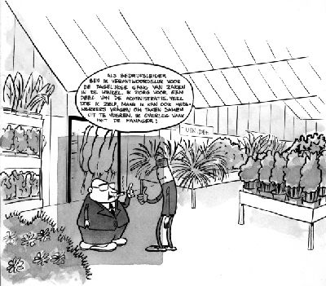

1 Houd een interview met de assistent in het bedrijf. Vraag welke taken de assistent vervult. Gebruik de tabel.

**Taken winkel**

Kassageld tellen Bezoek groothandel Producten bestellen

Producten in ontvangst nemen Voorraad controleren Producten controleren Producten in winkel zetten Producten etaleren

Producten prijzen

Klanten informeren

**Wie regelt of voert dit uit in de winkel?**

Assistent

Bedrijfsleider

Manager

**Taken winkel**

Klanten helpen Afrekenen producten Bedienen Kassa

Geld teruggeven Kassa opmaken Winkelvoorraad tellen Vaste voorraad tellen

**Wie regelt of voert dit uit in de winkel?**

2 Houd het interview ook met de bedrijfsleider en/of manager in het bedrijf. Gebruik weer de tabel.

3 Van wie krijgt iedereen instructies voor de taken?

De assistent krijgt instructies van:

De bedrijfsleider krijgt instructies van: De manager krijgt instructies van:

4 Wie overlegt met wie in de winkel?

De assistent heeft overleg met:

De bedrijfsleider heeft overleg met:

De manager heeft overleg met:

5 Geef in een schema aan welke functies er in de winkel zijn. Geef met groene pijlen aan wie met wie overlegt.

Geef met rode pijlen aan wie aan wie instructies geeft. Maak het schema op A4-papier.

*Afsluiting*

Jullie hebben de taken en functies in een winkel bekeken.

a Wat is je opgevallen bij het bekijken van de taken in de winkel?

b Vergelijk jullie bedrijfsschema van de winkel met die van een ander tweetal. Wat is anders? Wat is hetzelfde?

c Je hebt in deze opdracht de verschillende taken van een assistent, een bedrijfsleider en een manager

gezien. Kruis aan welk type werknemer jij zou (willen) zijn in een bedrijf.

0 Assistent

0 Bedrijfsleider

0 Manager

d Leg uit waarom je voor dit type werknemer hebt gekozen.